花蓮縣 108 年度秀林國民小學民族教育(簡案)
領域/科目 |  | 原住民族教育/民族教育 |  | 設計者 |  |  | 高慧珍
實施年級 |  | 一年級 |  | 總節數 |  |  | 共 1 節， 40 分鐘
單元名稱 |  | 太魯閣族服飾上的圖紋(服飾上的圖紋)
教學設計理念說明 |  | - 學習及自我民族的認同，培養使用族語的習慣，積極傳承文化與面對世界潮流，成為兼具傳統與現代素養的新世代國民。  - 在太魯閣族裡對織布上紋路中，發現出不一樣的形狀出來，讓小朋友有一些很奇特的形狀以及可以從這形狀當中記住圖紋的涵意。
設計依據
學習  重點 | 學習表現 |  | 本士5-Ⅰ-2 能樂於參與原住民 族語文的學習活動。  視 1-II-3 能使用視覺元素與想像力，豐富 創作主題。 |  | 核心  素養 | 原-E-B3 藉由族語的學習，能感知傳統藝 術，促進多元感官的發展，體認生 活環境中原住民族藝術文化之美， 探索生活的樂趣，並於生活中實 踐。  藝-E-A1 參與藝術活動，探索生活美感。 社-E-B3 體驗生活中自然、族群與文化之 美，欣賞多元豐富的環境與文化內 涵。  學
學習  重點 | 學習內容 |  | Bb-III-3祖先及部落源地的說故事。 |  | 核心  素養
議題  融入 | 實質內涵
議題  融入 | 所融入之學習重點
與其他領域/科目的連結 |  |  | 原住民族教育、多元文化
教材來源 |  |  | 自編
教學設備/資源 |  |  | ppt、 電腦、投影機、圖片、紙、著色材料。
學習目標
1.能了解太魯閣族各個圖騰的意義
2.能透過圖騰認識更了解太魯閣族既有的文化精髓及禁忌
3.能認識傳統編織的技法與重要性

教學單元案例
教學活動設計
教學活動內容及實施方式 | 時間 | 備註
引起動機：  一、聆聽一首(樂-太魯閣族-織布歌)  https://www.bing.com/videos/search?q=%e6%a8%82  -%e5%a4%aa%e9%ad%af%  1.教師首先拿出各族族群的服飾照片讓小朋友觀察。  2.教師並提問：「有看過這些衣服嗎？哪些是我們太  魯閣 族的傳統服飾呢?有分男生和女生嗎?」  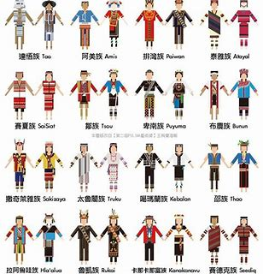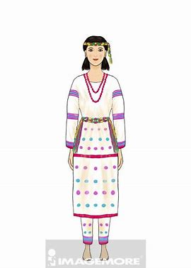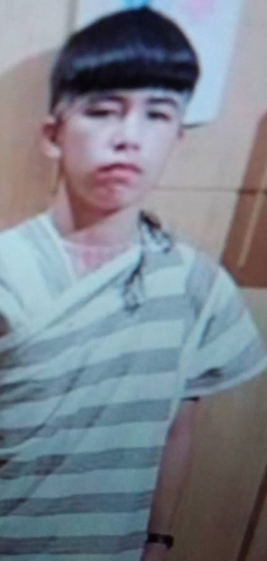  二、發展活動：  教學流程  1.教師拿出傳統服飾出來，讓學生分組討論、觀察服飾上 的圖騰樣式與顏色。  2.學生報告傳統服飾上有那些樣式(形狀)、顏色。  3.教師以分組教學，指導學生穿著傳統服飾。  4.族語教學：  祖靈之眼 Dowriq utux rudan  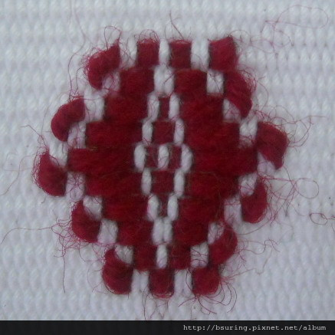  獵士之眼 Dowriq snaw Truku  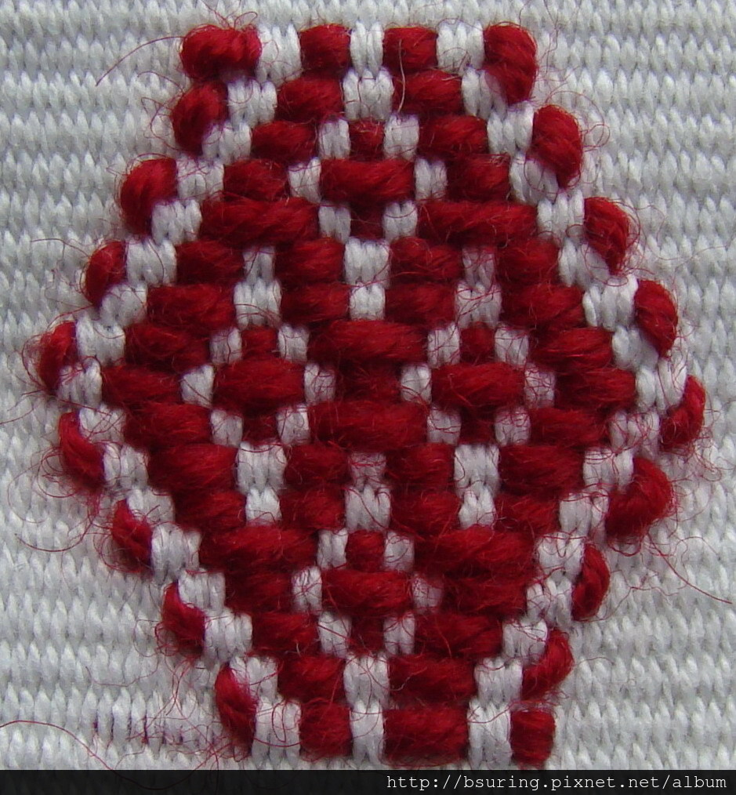  賢德之眼 Dowriq kuyuh Truku.  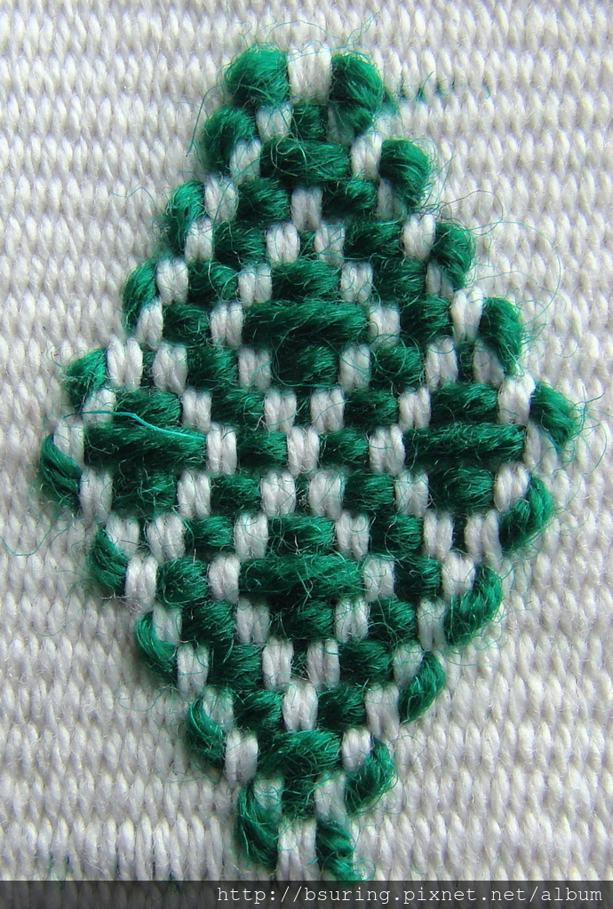  占卜鳥之眼 Dowriq sisil.  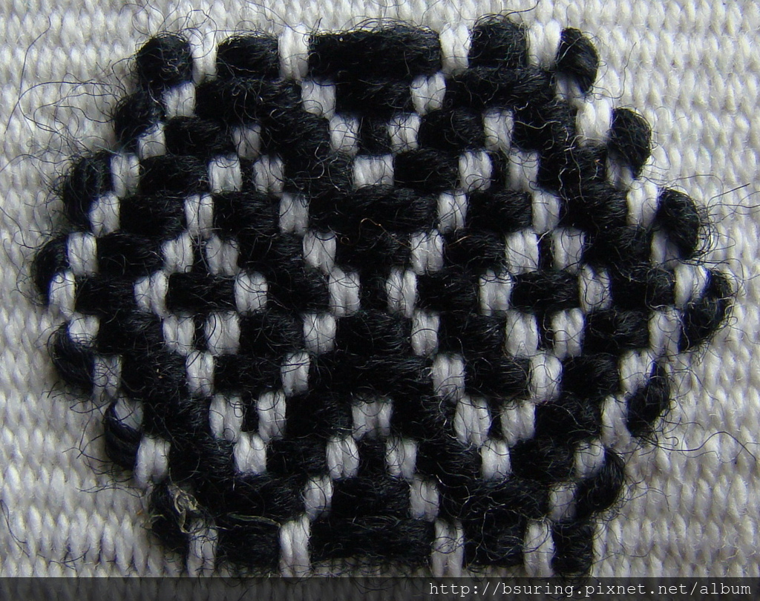  綜合活動：回饋與評量  - 出示 4 種圖騰學生分組進行族語搶答，請學生用族語回答。  - 請小朋友分組月尸中把男生族語以及女生族服練習穿著。  - 學習單。 | 10分鐘  20分鐘  10分鐘 | 1.主要是要為學生了解16族族群的服飾,以及我們太魯閣族服飾的圖紋。  2.在太魯閣族服飾當中,學生觀察太魯閣族族服的紋路有何涵意,請小朋友在族服裡可以看到有很多不同的形狀及圖紋,可以籍著圖紋當中可以學習紋路的族語單詞教學。  3.在太魯閣族裡的服飾圖騰當中，讓小朋友認識族服的圖騰樣式差異,學習到能從這服飾當中都有很棒的紋路意涵出來。
參考資料：
- 太魯閣族五大圖織技法工具書-穿梭經緯的靈魂符碼.
- 參考萬榮國小民族教育http://www.wlops.hlc.edu.tw/truku/textbookp1.asp
- 參考【送給孩子的禮物】Truku圖織文化典藏計畫圖紋. https://bsuring.pixnet.net/blog/post/119581013-太魯閣族圖騰故事
附錄(如學習單)：
1.如附圖。

秀林國小民族教育學習單

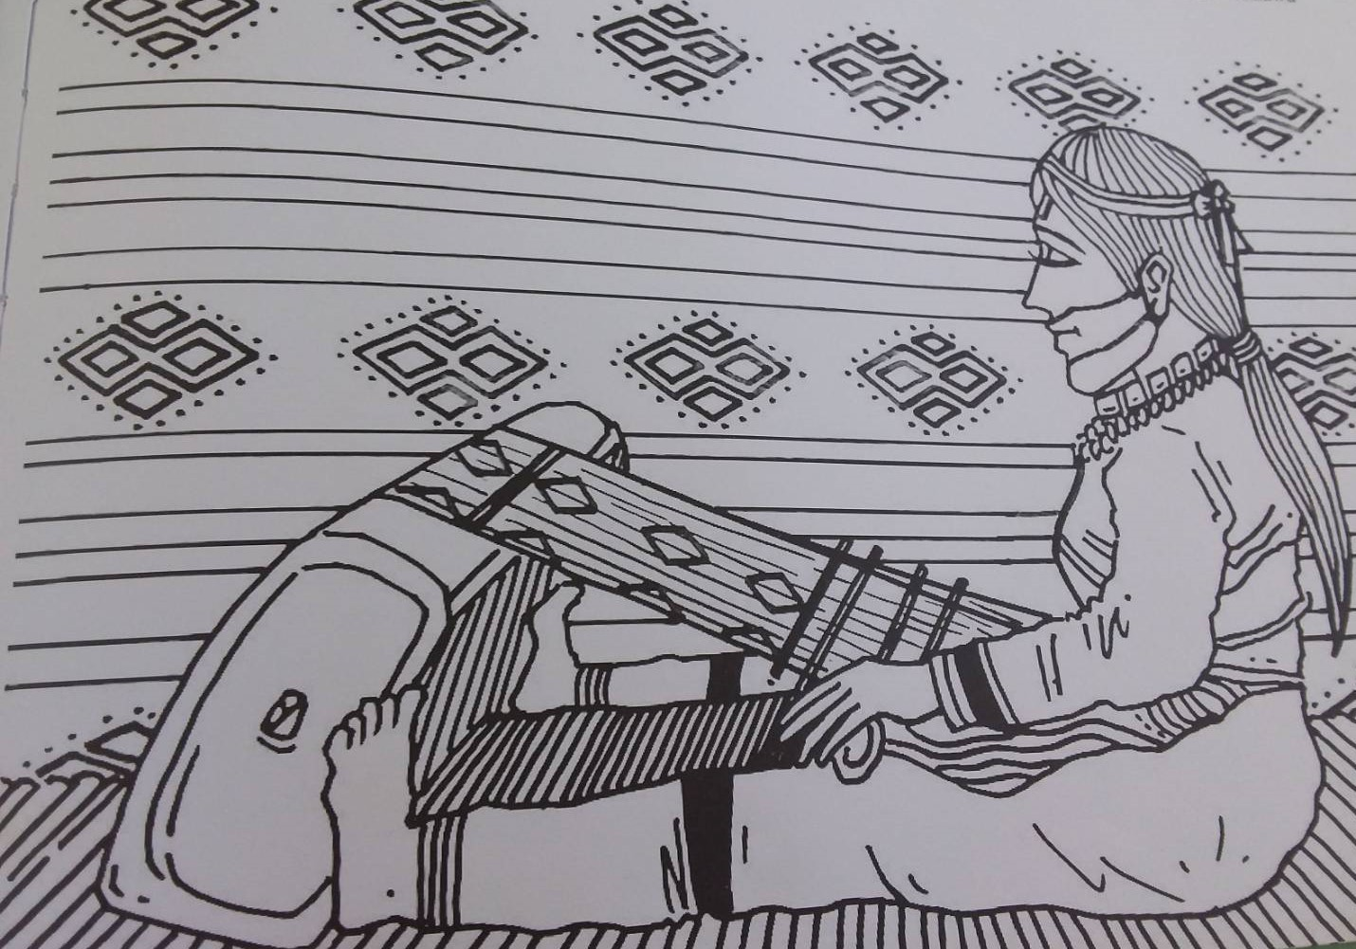
畫看看你最喜歡的織娘~加油哦^^

